INFORME DE ACTIVIDADES DEL SEGUNDO SEMESTRE DEL SEGUNDO AÑO LEGISLATIVO DE LA COMISIÓN ASUNTOS FRONTERA SUR

MARZO - AGOSTO DEL 2020

CONTENIDO

I. FUNDAMENTO LEGAL

II. PLANTILLA DE INTEGRANTES

III. TRABAJO LEGISLATIVO

IV. REUNIONES ORDINARIAS PLENARIA

V. REUNIONES CON SERVIDORES PÚBLICOS

VI. RELACIÓN DE DOCUMENTOS, OPINIONES E INFORMES

VII. USO DE RECURSOS ECONÓMICOS ASIGNADOS POR EL COMITÉ DE ADMINISTRACIÓN

I. FUNDAMENTO LEGAL
Con fundamento en lo dispuesto en los Artículos 45, Fracción VI, Inciso B de la Ley Orgánica del Congreso General de los Estados Unidos Mexicanos; 150, Fracción X; 158, Fracción I, Numeral III; 164 y 165 del Reglamento de la Cámara de Diputados; la Comisión Asuntos Frontera Sur presenta su Informe de Actividades del Segundo Semestre del Segundo Año Legislativo de la LXIV Legislatura, que corresponde al mes de marzo del 2020 al mes de agosto del 2020.

II. PLANTILLA DE INTEGRANTES

Cabe mencionar que se registraron movimientos en la integración de la Comisión.

MODIFICACIÓN DE LA INTEGRACIÓN DE LA COMISIÓN

DIPUTADO | Benjamín Robles Montoya  (Secretario) | Alta

Por lo que la integración de la Comisión Asuntos Frontera Sur queda integrada como se muestra a continuación:

INTEGRACIÓN
DIPUTADO/A | NOMBRE | ENTIDAD | GRUPO PARLAMENTARIO
PRESIDENCIA
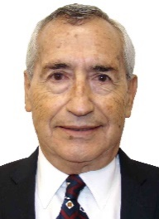 | Raúl Eduardo Bonifaz Moedano | Chiapas | MORENA
SECRETARÍA
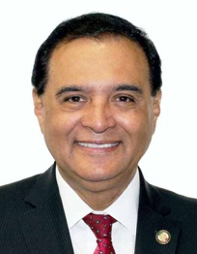 | Benjamín Robles Montoya | Oaxaca | PT
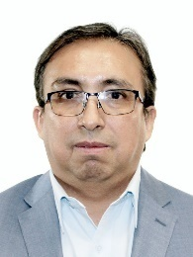 | Carlos Carreón Mejía | Tlaxcala | PAN
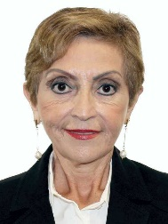 | María Ester Alonzo Morales | Yucatán | PRI
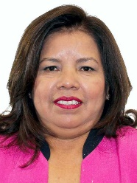 | Maricruz Roblero Gordillo | Chiapas | PT
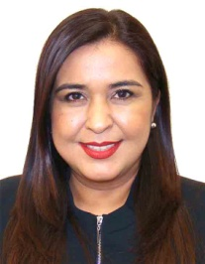 | Zulma Espinoza Mata | Nuevo León | PVEM
INTEGRANTES
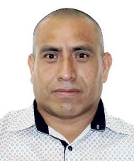 | Maximino Alejandro Candelaria | Ciudad de México | MORENA
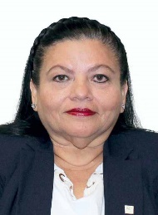 | Irasema del Carmen Buenfil Díaz | Campeche | PES
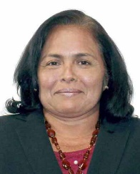 | Patricia del Carmen de la Cruz Delucio | Chiapas | MORENA
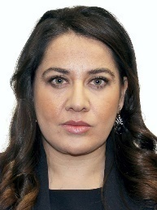 | Antonia Natividad Díaz Jiménez | Oaxaca | PAN
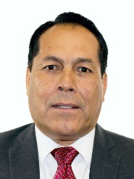 | Javier Manzano Salazar | Guerrero | MORENA
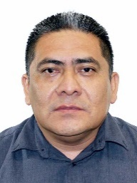 | Carlos Enrique Martínez Aké | Campeche | MORENA
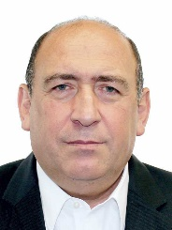 | Rubén Ignacio Moreira Valdez | Coahuila | PRI
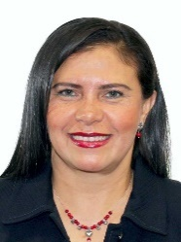 | Manuela del Carmen Obrador Narváez | Chiapas | MORENA
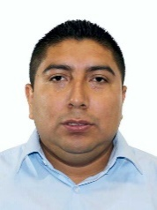 | Marcelino Rivera Hernández | San Luis Potosí | PAN
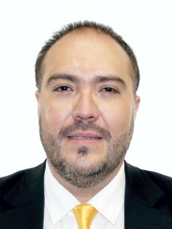 | Mauricio Alonso Toledo Gutiérrez | Ciudad de México | Sin partido
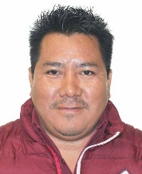 | Alfredo Vazquez Vazquez | Chiapas | MORENA
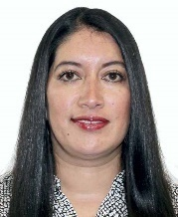 | Rocío del Pilar Villarauz Martínez | Ciudad de México | MORENA

III. TRABAJO LEGISLATIVO
Con fundamento en lo dispuesto en el Artículo 155, Fracción 3, Numeral II, la relación de Iniciativas, Minutas y Proposiciones turnadas a la Comisión fueron las siguientes:
 | COMISIÓN ÚNICA
MINUTAS |  | PROPONENTE | FECHA | RESOLUTIVO | RESOLUTIVO APROBADO | TRÁMITE
-- |  | -- | -- | -- |  | --
INICIATIVAS |  | PROPONENTE | FECHA | RESOLUTIVO |  | TRÁMITE
-- |  | -- | -- | -- |  | --
PROPOSICIONES |  | PROPONENTE | FECHA | RESOLUTIVO DEL PROPONENTE |  | TRÁMITE
-- |  | -- | -- | -- | -- | --

COMISIONES UNIDAS
MINUTAS | PROPONENTE | FECHA | RESOLUTIVO | TRÁMITE
-- | -- | -- | -- | --
INICIATIVAS | PROPONENTE | FECHA | SINOPSIS | TRÁMITE
-- | -- | -- | -- | --
PROPOSICIONES | PROPONENTE | FECHA | RESOLUTIVO | TRÁMITE
-- | -- | -- | -- | --

OPINIÓN
MINUTA | PROPONENTE | FECHA | RESOLUTIVO | TRÁMITE
-- | -- | -- | -- | --
INICIATIVAS | PROPONENTE | FECHA | SINOPSIS | TRÁMITE
-- | -- | -- | -- | --
PROPOSICIONES | PROPONENTE | FECHA | RESOLUTIVO | TRÁMITE
-- | -- | -- | -- | --
IV. REUNIONES ORDINARIAS PLENARIAS
Derivado del acuerdo del Consejo de Salubridad General público en el Diario Oficial de la Federación por el que se declara como emergencia sanitaria por causa de fuerza mayor, a la epidemia de enfermedad generada por el virus SARS-CoV2 (COVID-19) no se celebraron reuniones ordinarias.
V. REUNIONES CON SERVIDORES PÚBLICOS Y COMISIONES UNIDAS
En este segundo semestre de actividades, la Comisión tuvo la oportunidad de coadyuvar con:
ÓRGANO/  DEPENDENCIA | TITULAR | FECHA | TEMA
Director General del Fondo Nacional de Fomento al Turismo | Arq. Rogelio Jiménez Pons | 20 de Mayo del 2020 | Licitaciones y avance integral del Tren Maya.
Secretaria de Economía y del Trabajo del Estado de Chiapas y Representante Estatal de NAFIN Chiapas | Lic. Aarón Yamil Melgar Bravo y Lic. Julio César Sida Velasco | 2 de Junio del 2020 | Para conocer el programa de Financiamiento de Reactivación Económica por el Covid-19, en beneficio de las micro, pequeñas y medianas empresas (Mipymes)
Director General del Fondo Nacional de Fomento al Turismo | Arq. Rogelio Jiménez Pons | 9 de Julio del 2020 | Foro “iniciativas de Articulación Productivas del Sector Agroalimentario en torno al Tren Maya, que se llevó a cabo en coordinación Fonatur mismo que tuvo por objetivo mantener un ejercicio de comunicación para diaologar sobre el desarrollo de las actividades agroalimentarias que se ejecutarán en Palenque y los beneficios que en materia económica, de generación de empleos y de infraestructura para esta región, independientemente del impulso al turismo.
Director General del Fondo Nacional de Fomento al Turismo | Arq. Rogelio Jiménez Pons | 14 de Julio del 2020 | “El Tren Maya y el campo chiapaneco” con el objetivo de intercambiar opiniones en torno al Tren maya y la gran oportunidad que tiene para el desarrollo del sur sureste, sumado al proyecto estratégico agroalimentario.
Secretaria de Agricultura y Desarrollo Rural (SADER) | Doctor Víctor Manuel Villalobos Arámbula | 30 de Julio del 2020 | Reunión con el objetivo de intercambiar información y escuchar las opiniones respecto a los programas y proyectos de la SADER.
Secretario de Desarrollo Agrario, Territorial y Urbano (SEDATU) | Arq. Roman Meyer Falcón | 11 de Agosto del 2020 | Mantener un ejercicio de comunicación entre el Ejecutivo y el Legislativo para abordar temas de gran importancia en beneficio del desarrollo rural en nuestro país, en particular, para la Frontera Sur y que puedan ser atendidas las problemáticas agrarias del distrito que usted representa, con la finalidad de que se pueda brindar certeza y apoyo jurídico a la diversas necesidades del sector agrario.
Comisiones de Desarrollo y Conservación Rural, Agrícola y Autosuficiencia Alimentaria y Asuntos Frontera Sur. |  | 14 de Agosto del 2020 | La reunión tuvo como propósito mantener un ejercicio de comunicación en donde interactuaron el poder Legislativo y las organizaciones sociales del sector rural y productores agroalimentarios para intercambiar información relacionada al Paquete Económico 2021: Ley de Ingresos y Presupuesto de Egresos de la Federación.
Comisiones Unidas de Frontera Norte y Frontera Sur, |  | 25 de Agosto del 2020 | Con el objetivo de analizar la reducción al Impuesto al Valor Agregado (IVA) y el Impuesto Sobre la Renta (ISR) en la Frontera Norte y en la Frontera Sur.

VI. RELACIÓN DE DOCUMENTOS, OPINIONES E INFORMES
De acuerdo a la materia que compete a esta Comisión, se han emitido los siguientes documentos durante el primer semestre de actividades legislativas:
INSTANCIA/  COMISIÓN | TITULAR | DOCUMENTO | TRÁMITE
- | - | - | -

VIII. USO DE RECURSOS ECONÓMICOS ASIGNADOS POR EL COMITÉ DE ADMINISTRACIÓN
De acuerdo a lo establecido en los Lineamientos que Regulan la Aplicación de los Fondos Fijos y Revolventes de la Cámara de Diputados, la Comisión Asuntos Frontera Sur, ha ejercido mensualmente para contribuir a las actividades legislativas que emanan de la Comisión; asimismo, el uso del fondo fijo se ha utilizado con apego estricto a los principios de austeridad que la Cámara de Diputados ha determinado.

